Vitajte v lekcii Obvod a obsah trojuholníka.

Cieľom tejto lekcie je naučiť čitateľa vypočítať obvod a obsah trojuholníka a riešiť slovné úlohy s touto tematikou.

Obvod trojuholníka sa rovná súčtu dĺžok jeho strán. Teda o = a + b + c.

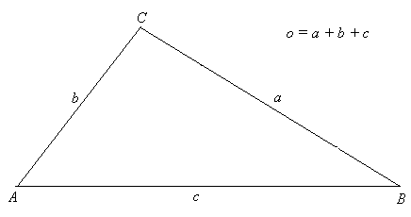
Obsah trojuholníka sa rovná jednej polovici súčinu dĺžky strany trojuholníka a výšky na túto stranu trojuholníka. Teda S =.
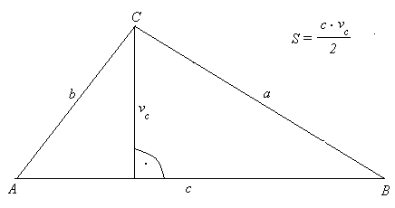
Podobne S = , ako aj S = .
Obsah trojuholníka uvádzame v štvorcových jednotkách.

Úloha 1: Určte obvod trojuholníka so stranami a = 5 cm, b = 8 cm a c = 12 cm.

Riešenie:
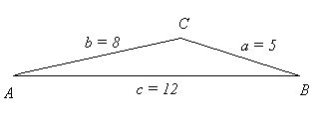
Použijeme vzorec na výpočet obvodu trojuholníka o = a + b + c.
Po dosadení dostávame: o = 5 + 8 + 12 = 25 cm.

Záver: Obvod daného trojuholníka je 25 cm.

Úloha 2: Vypočítajte obvod rovnoramenného trojuholníka, v ktorom základňa má dĺžku 3,1 cm a jeho ramená majú dĺžku 4,8 cm.

Riešenie:
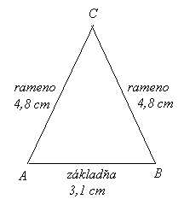
V rovnoramennom trojuholníku máme jednu základňu a dve ramená rovnakej dĺžky.
Po dosadení dostávame: o = 3,1 + 2 . 4,8 = 3,1 + 9,6 = 12,7 cm.

Záver: Obvod rovnoramenného trojuholníka je 12,7 cm.

Úloha 3: Trojuholník má jednu stranu dlhú 6 cm a druhú 12 cm. Aký môže mať obvod?

Riešenie:
Použitím trojuholníkovej nerovnosti zistíme možnú dĺžku zvyšnej strany.
Vieme, že súčet ľubovoľných dvoch strán trojuholníka musí byť väčší ako dĺžka zvyšnej strany.
Ak strana dĺžky 12 cm bude najdlhšou stranou daného trojuholníka, tak zvyšná strana bude 6 + x > 12, teda x > 6. Ak najdlhšou stranou bude hľadaná tretia strana, tak pre jej dĺžku bude platiť 6 + 12 > x, teda 18 > x. Pre tretiu stranu teda celkovo platí: 6 < x < 18.
Použijeme vzorec na výpočet obvodu trojuholníka o = a + b + c a potom pre trojuholník s uvedenými stranami bude platiť: 6 + 6 + 12 < o < 18 + 6 + 12, teda 24 < o < 36.

Záver: Obvod trojuholníka teda bude väčší ako 24 cm a menší ako 36 cm.

Úloha 4: Vypočítajte obsah trojuholníka, ktorého strana a = 8,9 cm a výška v_{a}= 4,8 cm.

Riešenie:
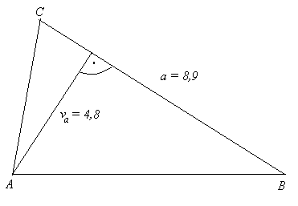
Použijeme vzorec na výpočet obsahu trojuholníka S=.
Po dosadení dostávame: S== = = 21,36 cm².

Záver: Obsah daného trojuholníka je 21,36 cm².

Úloha 5: Vypočítajte obsah pravouhlého trojuholníka, ak jeho kratšie dve strany majú dĺžku a = 4 cm a b = 3 cm.

Riešenie:
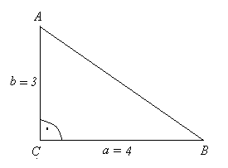
Pri pravouhlom trojuholníku platí pre jeho obsah vzorec S=. Po dosadení dostávame: S== = = 6 cm².

Záver: Obsah daného trojuholníka je 6 cm².

Úloha 6: Obsah trojuholníka ABC je 25 cm² , strana a má 5 cm. Aká dlhá je výška na stranu a?

Riešenie:
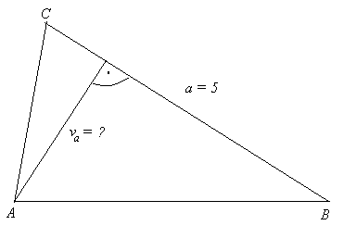
Použijeme vzorec na výpočet obsahu trojuholníka S=.
Po dosadení dostávame: 25=, odkiaľ 25 . 2 = , teda = 50 : 5 = 10 cm.

Záver: Výška na stranu a daného trojuholníka má dĺžku 10 cm.
Úloha 7: Kolmica z vrcholu C na stranu c rozdelí trojuholník ABC so stranami a = 8 cm, b = 4 cm, c = 10 cm na dva pravouhlé trojuholníky ASC a BSC. Vypočítajte obsahy týchto pravouhlých trojuholníkov a aj obsah trojuholníka ABC.

Riešenie:
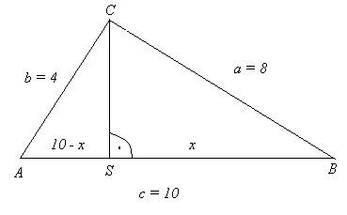
Na výpočet obsahu oboch pravouhlých trojuholníkov potrebujeme poznať dĺžku strany CS – druhá odvesna oboch pravouhlých trojuholníkov. Pre oba pravouhlé trojuholníky použijeme Pytagorovu vetu c² = a² + b². Dostávame |AC|² = |AS|² + |CS|², |BC|² = |BS|² + |CS|². V oboch Pytagorových vetách máme |CS|², tak tieto dve vety dáme do rovnosti: |AC|² – |AS|² = |BC|² – |BS|². Stranu c = 10 cm nám kolmica z vrcholu C rozdelí na |AS| = 10 – x, |BS| = x. Dosadením do rovnice dostávame:
4² – (10 – x)² = 8² – x²
16 – (100 – 2 . 10 . x + x²) = 64 – x²
16 – 100 + 20x – x² = 64 – x²
20x = 64 – 16 + 100
20x = 148
x = 148 : 20 = 7,4
x = 7,4 cm = |BS|, potom |AS| = 10 – x = 10 – 7,4 = 2,6 cm.
Dosadením do jednej z Pytagorových viet dostávame |CS|: |AC|² = |AS|² + |CS|², teda 4² = 2,6² + |CS|², 16 = 6,76 + |CS|², |CS|² = 16 – 6,76 = 9,24 odkiaľ |CS| = 3,04 cm.
Obsahy daných pravouhlých trojuholníkov vypočítame dosadením do vzorca pre výpočet obsahu pravouhlého trojuholníka: S₁===== 3,952 cm²; S₂===== 11,248 cm².
Obsah celého trojuholníka potom bude S = S₁ + S₂ = 3,952 + 11,248 = 15,2cm².
Pre kontrolu môžeme vypočítať obsah celého trojuholníka aj dosadením do vzorca pre obsah trojuholníka: S==== 15,2cm².

Záver: Obsah trojuholníka ASC je 3,952 cm² a trojuholníka BSC je 11,248 cm². Obsah trojuholníka ABC je 15,2 cm².

Odporúčame:

Isto už viete, že matematiku sa nemožno učiť iba čítaním. Preto nemá zmysel čítať si texty úloh a riešení v tejto lekcii stále dookola, prípadne sa riešenia naučiť naspamäť. Je potrebné, aby ste si riešenie úloh vyskúšali aj na interaktívnych programoch, ktoré sú súčasťou tejto lekcie. Na tento účel sú vhodné programy Obvod trojuholníka, Obsah trojuholníka a Obsah pravouhlého trojuholníka.

Taktiež je vhodné, aby ste si úroveň svojich vedomostí overili v teste k štvrtej lekcii, ktorý je taktiež súčasťou tohto kurzu.

